Câu 1: Thế nào là thiết kế hướng đối tượng? Các tính chất của đối tượng? Mô tả các thành phần cơ bản của đối tượng?
- Phân tích thiết kế hướng đối tượng là gì?
- Ánh xạ các thành phần trong bài toán vào các đối tượng ngoài đời thực
- Chia ứng dụng thành các thành phần nhỏ, gọi là các đối tượng, chúng độc lập với nhau
- Xây dựng ứng dụng bằng cách chắp vá các đối tượng đó lại với nhau
- Ưu điểm
- Tính tái sử dụng: có thể tao các đối tượng 1 lần và dung chúng nhiều lần
- Các tính chất của đối tượng
- Đối tượng có thể là thực thể nhìn thấy được trong thế giới thực (trong pha phân tích yêu cầu) hoặc biểu diễn thực thể hệ thống (trong pha thiết kế)
- Các đối tượng được phân thành class: các đối tượng thuộc cùng lớp đều có đặc tính (thuộc tính và thao tác) chung
- Tiếp cận hướng đối tượng tập trung vào cả thông tin và hành vi
- Cho khả năng xây dựng hệ thống mềm dẻo, “co dãn”
- Phương pháp này dựa trên các nguyên tắc sau
  - Tính gói
  - Kế thừa
  - Đa trị
- Các thành phần của hướng đối tượng: trạng thái và hành vi
- Trạng thái
  - Giúp phân biệt giữa đối tượng này với đối tượng khác
  - Mô tả cấu trúc cơ bản của đối tượng
  - Bao gồm những thuộc tính và giá trị của những thuộc tính đó
- Hành vi
  - Cho biết đối tượng có thể làm được những việc gì
  - Bao gồm những phương thức để ta có thể điều khiển đối tượng đó
Câu 2: Trình bày các chu trình phát triển hệ thống hướng đối tượng
- Phân tích hướng đối tượng (OOA)
- Là giai đoạn phát triển 1 mô hình chính xác và súc tích của vấn đề, có thành phần là các đối tượng và khái niệm đời thực, dễ hiểu với người sử dụng
- Nhà phân tích cần ánh xạ các đối tượng hay thực thể có thực vào thiết kế để tạo ra được bản thiết kế gần cận với tình huống thực
- Mô hình thiết kế sẽ chứa các thực thể trong 1 vấn đề thực và giữ nguyên các mẫu hình về cấu trúc, quan hệ cũng như hành vi của chúng
- Sử dụng phương pháp hướng đối tượng, ta có thể mô hình hóa các thực thể thuộc 1 vấn đề có thực mà vẫn giữ được cấu trúc, quan hệ cũng như hành vi của chúng
- Thiết kế hướng đối tượng (OOD)
- Là giai đoạn tổ chức chương trình thành các tập hợp đối tượng cộng tác, mỗi đối tượng trong đó là thực thể của một lớp. Các thành viên của một cây cấu trúc với mối quan hệ kế thừa
- Tập trung vào việc cải thiện kết quả của OOA, tối ưu hóa giải pháp đã được cung cấp trong khi vẫn đảm bảo thỏa mã tất cả các yêu cầu đã được xác lập
- Nhà thiết kế định nghĩa các chức năng, thủ tục, thuộc tính cũng như mối quan hệ của 1 hay nhiều lớp và quyết đính chúng cần phải được điều chỉnh sao cho phù hợp với môi trường phát triển
- Kết quả:
  - Các biểu đồ tĩnh: biểu thị các lớp và đối tượng
  - Các biểu đồ động: biểu thị sự tương tác giữa các lớp và phương thức hoạt động chính xác của chúng
- Lập trình hướng đối tượng (OOP)
- Là giai đoạn xây dựng phần mềm thông qua sử dụng 1 ngôn ngữ lập trình có hỗ trợ các tính năng hướng đối tượng như C++, java…
- Kết quả: 1 loạt các code chạy được. nó chỉ được đưa vào sử dụng sau khi đã trải qua nhiều vòng thử nghiệm khác nhau
Câu 3: Trình bày về khung nhìn và liệt kê các biểu đồ trong phân tích thiết kế hướng đối tượng?
- Khung nhìn:
  - Chỉ ra những khía cạnh của hệ thống cần phải được mô hình hóa. Một hướng nhìn là sự trừu tượng hóa bao gồm 1 loạt các biểu đồ khác nhau
  - Qua việc định nghĩa 1 loạt các hướng nhìn khác nhau, mỗi hướng nhìn chỉ ra 1 khía cạnh riêng biệt của hệ thống, người ta tạo ra 1 bức tranh hoàn thiện về hệ thống
  - Các hướng nhìn này nối kết ngôn ngữ mô hình hóa với quy trình được chọn cho giai đoạn phát triển
- Các khung nhìn
  - Use case view: chỉ ra chức năng hệ thống, nhìn từ tác nhân bên ngoài.
  - Logical view: chỉ ra chức năng được thiết kế bên trong hệ thống ntn qua các khái niệm cấu trúc tĩnh cũng như ứng xử động của hệ thống
  - Component view: chỉ ra khía cạnh tổ chức của các thành phần code
  - Concurrency view: chỉ ra sự tồn tại đồng thời trong hệ thống, hướng đến việc giao tiếp và đồng bộ hóa trong hệ thống.
  - Deployment view: chỉ ra khía cạnh triển khai hệ thống tập trung vào kiến trúc vật lý
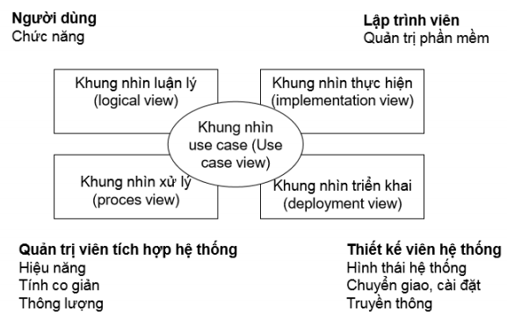
- Các biểu đồ UML chính
  - Các biểu đồ cấu trúc:
    - Biểu đồ lớp (Class diagram)
    - Biểu đồ đối tượng (Object diagram)
    - Biểu đồ gói (Package diagram)
    - Biểu đồ thành phần (Component diagram)
    - Biểu đồ triển khai (Deployment diagram)
  - Các biểu đồ hành vi:
    - Biểu đồ ca sử dụng (Use-case diagram)
    - Biểu đồ hoạt động (Activity diagram)
    - Biểu đồ máy trạng thái (State machine diagram)
    - Biểu đồ trình tự (Sequence diagram)
    - Biểu đồ giao tiếp (Communication diagram)
Câu 4: Trình bày khái niệm, mục tiêu và chức năng lược đồ tuần tự, các thành phần được sử dụng trong biểu đồ tuần tự
- Khái niệm: Lược đồ tuần tự (Sequence Diagram):
  - Mô tả tương tác giữa các đối tượng theo thời gian như thế nào
  - Các thông điệp được gửi và nhận giữa 1 loạt các đối tượng như thế nào
  - Gồm 2 trục: trục dọc chỉ thời gian, trục ngang chỉ 1 tập hợp các đối tượng
  - Thường được dùng để biểu diễn các bước thực hiện trong một kịch bản khai thác (Scenario) của một usecase
  - Có 2 dạng:
    - Dạng tổng quát : thể hiện cả vòng lặp và rẽ nhánh
    - Dạng cụ thể : miêu tả một kịch bản cụ thể
  - Thời gian sống của mỗi đối tượng được mô tả theo một đường thẳng đứng
  - Thông thường thời gian trôi theo chiều từ trên xuống dưới
  - Ít khi quan tâm đến khoảng thời gian, thường chỉ quan tâm đến trình tự mà thôi.
- Mục tiêu:
  - Cho thấy các đối tượng trong một phạm vi nghiệp vụ cộng tác với nhau như thế nào
  - Cho thấy khung nhìn bên trong của mỗi quy trình nghiệp vụ
- Các thành phần:
  - Actor: Tác nhân bên ngoài tương tác với hệ thống
  - Object: Đối tượng tham gia quá trình tương tác giữa người dùng và hệ thống
  - Object lifetime: Mô tả chu kỳ sống của đối tượng trong toàn bộ sequence diagram
  - Message: mô tả loại tương tác giữa các lớp đối tượng: Message, Self Message, Call Message, Self Call Message, Return Message, Self Return Message
  - Activation: mô tả thời gian cần để thực thi một hành động nào đó
  - Guard Condition: kiểm tra điều kiện trước khi gửi thông điệp
  - Frame: thể hiện ngữ cảnh của lược đồ Sequence
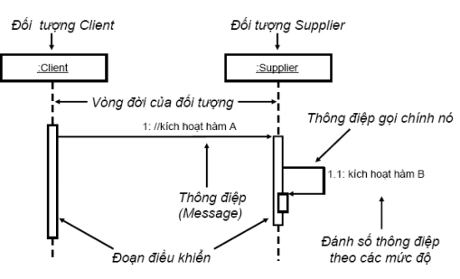
Câu 5: Trình bày khái niệm, mục tiêu và chức năng lược đồ trạng thái, các thành phần được sử dụng trong biểu đồ trạng thái
- Khái niệm:
  - Sơ đồ trạng thái:
    - Mô tả chu trình sống của các đối tượng chính từ khi sinh ra, hoạt động & mất đi
    - Mỗi đối tượng có thể có nhiều sơ đồ trạng thái theo các góc nhìn khác nhau
    - Không phải tất cả các đối tượng đều phải có lược đồ trạng thái.
  - Trạng thái & biến cố
    - Trạng thái của đối tượng diễn đạt tình trạng hiện có của đối tượng (có ý nghĩa trong một đoạn thời gian)
    - Biến cố là các sự kiện xảy ra làm cho đối tượng chuyển trạng thái.
- Mục tiêu, chức năng:
  - Mô hình hóa chu kỳ sống của đối tượng
  - Mô hình hóa các đối tượng phản hồi (user interfaces, devices,…)
- Các thành phần:
  - Trạng thái
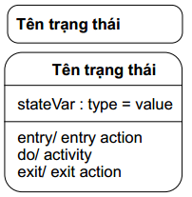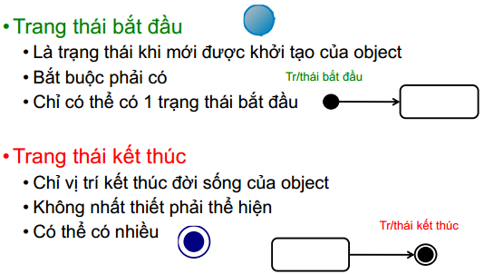
  - Sự kiện
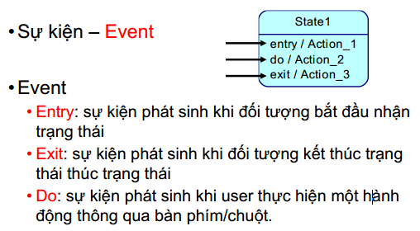
  - Hành động
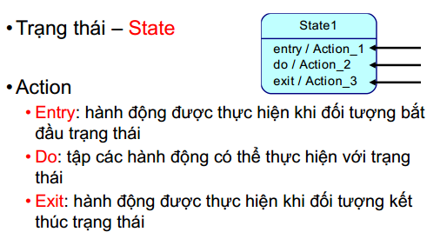
  - Mối liên hệ giữa các trạng thái
